新 书 推 荐

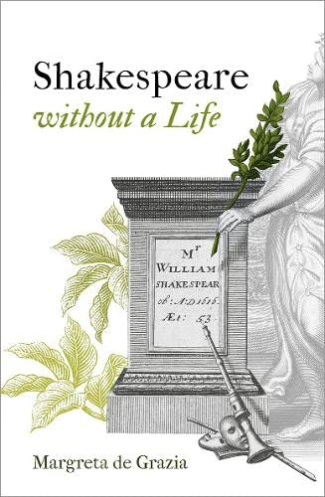
中文书名：《莎翁新解》
英文书名：Shakespeare Without a Life
作 者：Margreta de Grazia
出 版 社：Oxford University Press
代理公司：ANA/Leah
出版时间：2023年4月
代理地区：中国大陆、台湾
页 数：192页
审读资料：电子稿
类 型：文学研究
民间文学评论与鉴赏 (图书)商品里排第1,402名

内容简介：

本书精彩地讲述了17世纪到19世纪，在莎士比亚传记成为莎士比亚戏剧和诗歌的主流之前，读者和作家是如何理解与评价莎士比亚作品的。

在他去世后的近两个世纪里，莎士比亚没有传记。没有人设计出年表来协调他生活中的事件和他的作品的写作。因此书写传记的条件是不具备的。也没有作为生活基础的原始材料档案。莎士比亚唯一以第一人称写成的作品《十四行诗》（the Sonnets）尚未经过严格的编辑并纳入正典。没有传记，莎士比亚怎么可能被重视和理解呢？

在《莎翁新解》一书中，玛格丽塔·德·格拉齐亚（Margreta de Grazia）审视了在1600年至1800年间人们对莎士比亚的接受程度，这些接受程度几乎被现在仍然盛行的传记冲动所淹没。它恢复了轶事作为文学批评的一种形式，检索了作为经典组织标准的古老体裁类别，展示了对真实文件的追求如何使其他形式的文学记录无效，并揭示了在莎士比亚的生活和《十四行诗》（the Sonnets）之间建立联系的愿望如何阻碍了他作为“已故诗人”的自我呈现。

销售亮点：

·世界著名的莎士比亚学者之一对莎士比亚“思想”发展的原创描述
·根据牛津莎士比亚威尔斯讲座系列改编
·激发了人们重新思考传记在莎士比亚研究中的作用
·探索了在没有我们现在认为不可或缺的莎士比亚传记的情况下，其作品在十九世纪之前被读者和作家理解和重视的不同方式，
·提供了一种将莎士比亚轶事解读为文学批评而不是原始传记的新方式，重点不是他做了什么，而是他是如何写作的
·研究了莎士比亚十四行诗的手稿和在册封前的印刷品

作者简介：

玛格丽塔·德·格拉齐亚（Margreta de Grazia）是宾夕法尼亚大学人文学科的埃梅里塔·和伯顿·罗森伯格名誉教授。她著有《莎士比亚逐字录》（Shakespeare Verbatim）（牛津大学出版社，1991 年）、《没有哈姆雷特的“哈姆雷特”》（‘Hamlet’ without Hamlet）（剑桥大学出版社，2007 年）和《莎士比亚时期的四部作品》（Four Shakespearean Period Pieces）（芝加哥大学出版社，2021 年）。

全书目录：

1：莎翁新解
2：莎士比亚大事年表
3：档案及其不满
4：莎士比亚的无日期《十四行诗》（the Sonnets）

谢谢您的阅读！
请将回馈信息发至：郭丹娅 (Leah Guo)
安德鲁﹒纳伯格联合国际有限公司北京代表处
北京市海淀区中关村大街甲59号中国人民大学文化大厦1705室, 邮编：100872
电话：010-82449325
传真：010-82504200
Email: Leah@nurnberg.com.cn
网址：www.nurnberg.com.cn
微博：http://weibo.com/nurnberg
豆瓣小站：http://site.douban.com/110577/
微信订阅号：ANABJ2002


